

**"Туристік ақпаратты, оның ішінде туристік әлеует, туризм объектілері және туристік қызметті жүзеге асыратын тұлғалар туралы ақпарат беру" мемлекеттік көрсетілетін қызмет регламентін бекіту туралы**

***Күшін жойған***

Атырау облысы әкімдігінің 2014 жылғы 14 мамырдағы № 139 қаулысы. Атырау облысының Әділет департаментінде 2014 жылғы 20 маусымда № 2937 болып тіркелді. Күші жойылды - Атырау облысы әкімдігінің 2015 жылғы 26 маусымдағы № 197 қаулысымен

      РҚАО ескертпесі:  
      Құжаттың мәтінінде түпнұсқаның пунктуациясы мен орфографиясы сақталған.  
      Ескерту. Күші жойылды - Атырау облысы әкімдігінің 26.06.2015 № 197 қаулысымен (жарияланған күнінен кейін күнтізбелік он күн өткен соң қолданысқа енгізіледі).  
      Қазақстан Республикасының 2013 жылғы 15 сәуірдегі "Мемлекеттік көрсетілетін қызметтер туралы" Заңының 16-бабының 3–тармағына сәйкес Атырау облысы әкімдігі **ҚАУЛЫ** **ЕТЕДІ:**  
      1. Осы қаулының қосымшасына сәйкес "Туристік ақпаратты, оның ішінде туристік әлеует, туризм объектілері және туристік қызметті жүзеге асыратын тұлғалар туралы ақпарат беру" мемлекеттік көрсетілетін қызмет регламенті бекітілсін.  
      2. Осы қаулының орындалуын бақылау облыс әкімінің бірінші орынбасары Ғ.И. Дүйсембаевқа жүктелсін.  
      3. Осы қаулы әділет органдарында мемлекеттік тіркелген күннен бастап күшіне енеді және алғашқы ресми жарияланған күнінен кейін күнтізбелік он күн өткен соң қолданысқа енгізіледі, бірақ Қазақстан Республикасы Үкіметінің 2014 жылғы 5 наурыздағы № 192 "Туризм саласындағы мемлекеттік көрсетілетін қызметтердің стандарттарын бекіту туралы" қаулысы қолданысқа енгізілгеннен бұрын емес.

|  |  |
| --- | --- |
| Облыс әкімі | Б. Ізмұхамбетов |

|  |  |  |  |  |  |  |  |  |  |  |  |  |  |
| --- | --- | --- | --- | --- | --- | --- | --- | --- | --- | --- | --- | --- | --- |
|  | |  |  | | --- | --- | |  | Атырау облысы әкімдігінің | |  | 2014 жылғы 15 мамыр | |  | № 139 қаулысына қосымша | |  | Атырау облысы әкімдігінің | |  | 2014 жылғы 15 мамыр | |  | № 139 қаулысымен бекітілген | |

**"Туристік ақпарат, оның ішінде туристік әлеует, туризм объектілері және туристік қызметті жүзеге асыратын тұлғалар туралы туристік ақпарат беру" мемлекеттік көрсетілетін қызмет регламенті**  
**1. Жалпы ережелер**

      1. "Туристік ақпарат, оның ішінде туристік әлеует, туризм объектілері және туристік қызметті жүзеге асыратын тұлғалар туралы туристік ақпарат беру" мемлекеттік көрсетілетін қызмет регламенті (бұдан әрі - мемлекеттік көрсетілетін қызмет) Атырау облысының Кәсіпкерлік және индустриалдық-инновациялық даму басқармасы мемлекеттік мекемесімен (бұдан әрі – көрсетілетін қызметті беруші) көрсетіледі.  
      Өтініштерді қабылдау және мемлекеттік қызмет көрсету нәтижелерін беру көрсетілетін қызметті берушінің кеңсесі арқылы жүзеге асырылады.  
      2. Мемлекеттік қызметті көрсету нысаны: қағаз түрінде.  
      3. Мемлекеттік қызмет көрсету нәтижесі - туристік ақпаратты, оның ішінде туристік әлеует, туризм объектілері және туристік қызметті жүзеге асыратын тұлғалар туралы туристік ақпарат беру.  
      Мемлекеттік қызмет көрсетудің нәтижесін беру нысаны: қағаз жүзінде.

**2. Мемлекеттік қызмет көрсету процесінде көрсетілетін қызметті берушінің құрылымдық бөлімшелерінің (қызметкерлерінің) іс-қимылдар тәртібін сипаттау**

      4. Мемлекеттік көрсетілетін қызметті алу үшін көрсетілетін қызметті алушы Қазақстан Республикасы Үкіметінің 2014 жылғы 5 наурыздағы № 192 "Туризм саласындағы мемлекеттік көрсетілетін қызметтердің стандарттарын бекіту туралы" қаулысымен бекітілген "Туристік ақпарат, оның ішінде туристік әлеует, туризм обьектілері және туристік қызметті жүзеге асыратын тұлғалар туралы туристік ақпарат беру" мемлекеттік көрсетілетін қызмет стандартының (бұдан әрі – Стандарт) қосымшасына сәйкес нысан бойынша өтініш береді.  
      5. Мемлекеттік қызмет көрсету процесінің құрамына кіретін әрбір рәсімнің (іс-қимылдың) мазмұны, оны орындаудың ұзақтығы:  
      1) көрсетілетін қызметті берушінің кеңсесі өтініш қабылдауды, оларды тіркеуді жүзеге асырады – 20 (жиырма) минут;  
      2) көрсетілетін қызметті берушінің басшысы өтінішімен танысады және орындау үшін жауапты орындаушыны анықтайды – 30 (отыз) минут;  
      3) жауапты орындаушы түскен өтінішті тексереді және мемлекеттік қызмет көрсету нәтижесі жобасын дайындайды - 4 (төрт) жұмыс күні;  
      4) көрсетілетін қызметті берушінің басшысы мемлекеттік қызмет көрсету нәтижесімен танысады және мемлекеттік қызмет көрсету нәтижесіне қол қояды - 20 (жиырма) минут;  
      5) көрсетілетін қызметті берушінің кеңсесі көрсетілетін қызметті алушыға көрсетілетін мемлекеттік қызмет көрсету нәтижесін береді – 1 (бір) күн ішінде.

**3. Мемлекеттік қызметті көрсету процесінде көрсетілетін қызметті берушінің құрылымдық бөлімшелерінің (қызметшілерінің) өзара іс-қимыл тәртібін сипаттау**

      6. Мемлекеттік қызметті көрсету процесіне қатысатын көрсетілетін қызметті берушінің қызметшілерінің тізбесі:  
      1) көрсетілетін қызметті берушінің кеңсесі;  
      2) көрсетілетін қызметті берушінің басшысы;  
      3) жауапты орындаушы.  
      7. Әрбір рәсімнің (іс-қимылдың) ұзақтығын көрсете отырып, құрылымдық бөлімшелер (қызметкерлер) арасындағы рәсімдердің (іс-қимылдардың) реттілігін сипаттау осы Регламенттің 1-қосымшасында, мемлекеттік қызмет көрсетудің бизнес-процестерінің анықтамалығы 2-қосымшасында келтірілген.

|  |  |  |  |  |  |  |  |  |  |  |  |
| --- | --- | --- | --- | --- | --- | --- | --- | --- | --- | --- | --- |
|  | |  |  | | --- | --- | |  | "Туристік ақпарат,оның ішінде | |  | туристік әлеует, туризм объектілері | |  | және туристік қызметті жүзеге | |  | асыратын тұлғалар туралы туристік | |  | ақпарат беру" регламентіне 1-қосымша | |

**Әрбір рәсімнің (іс-қимылдың) ұзақтығын көрсете отырып, құрылымдық бөлімшелер (қызметкерлер) арасындағы рәсімдердің (іс-қимылдардың) реттілігін сипаттау**

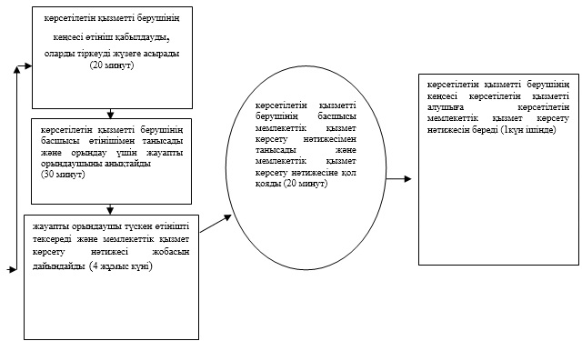

|  |  |  |  |  |  |  |  |  |  |  |  |
| --- | --- | --- | --- | --- | --- | --- | --- | --- | --- | --- | --- |
|  | |  |  | | --- | --- | |  | "Туристік ақпарат,оның ішінде | |  | туристік әлеует, туризм объектілері | |  | және туристік қызметті жүзеге | |  | асыратын тұлғалар туралы туристік | |  | ақпарат беру" регламентіне 1-қосымша | |

**Мемлекеттік қызмет көрсетудің бизнес-процестерінің анықтамалығы**

      "Туристік ақпарат, оның ішінде туристік әлеует, туризм объектілері және туристік қызметті жүзеге асыратын тұлғалар туралы туристік ақпарат беру"

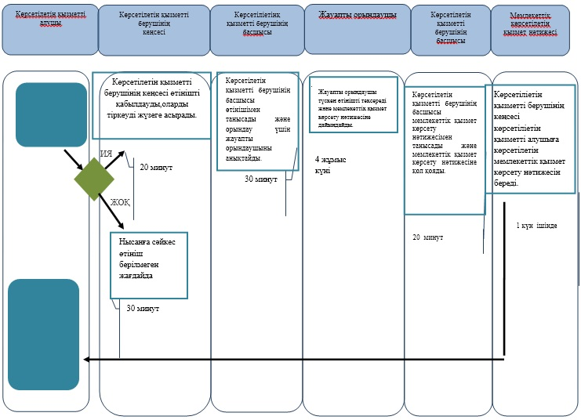

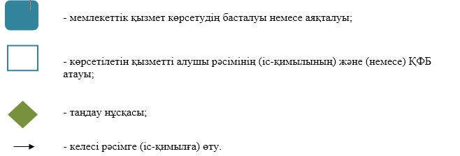

© 2012. Қазақстан Республикасы Әділет министрлігінің «Қазақстан Республикасының Заңнама және құқықтық ақпарат институты» ШЖҚ РМК